- Uždavinys - geometrinės transformacijos plokštumoje.
Uždavinys:
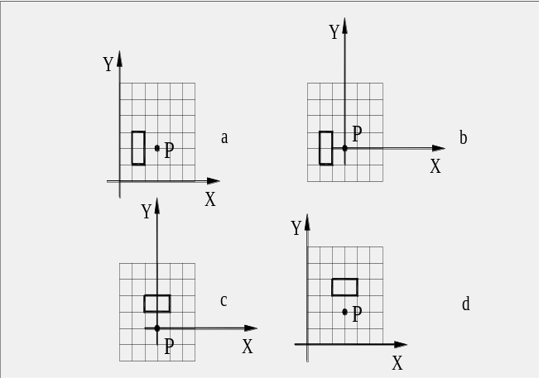
Sprendimas:
- Perkėlimas į koordinačių pradžią Tx=-3, Ty=-2. Matrica:
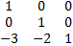
- Pasukimas 90º kampu pagal laikrodžio rodyklę. Matrica:
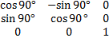
- Perkėlimas į pradinę padėtį Tx=3, Ty=2. Matrica:
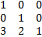
Sudauginame gautas matricas:
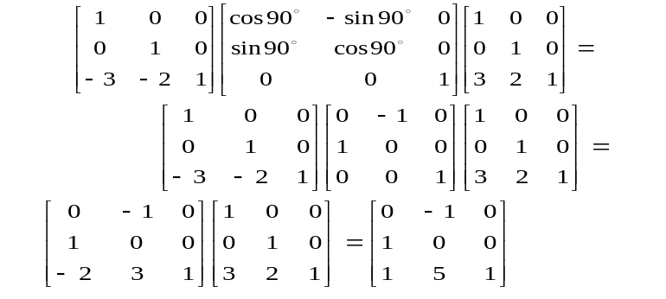
Prisiminimui, matricų daugyba:
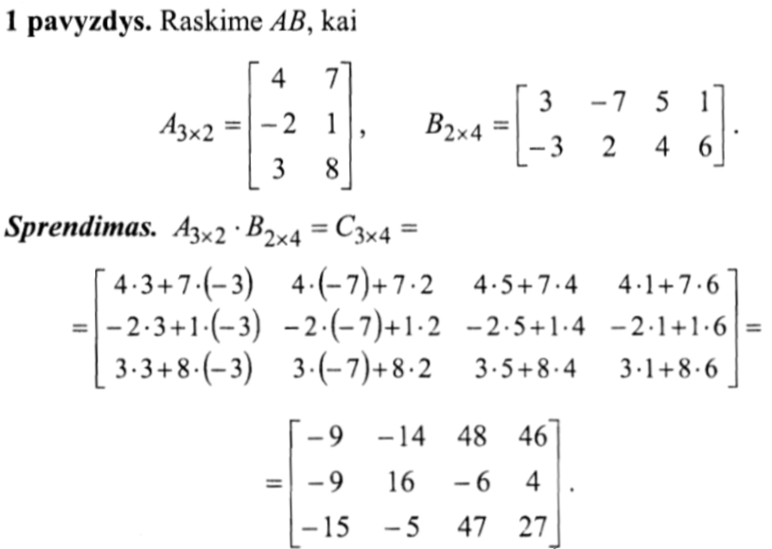
- Vaizdo formavimo principai rastriniuose ir vektoriniuose vaizduokliuose.
Rastrinė grafika
Dauguma šiuolaikinių grafinių vaizduoklių yra taškiniai. Čia elektronų spindulys skleidžiamas skersai ekrano nuo viršaus į apačią eilutė po eilutės. Skleidžiant eilutę, spindulys gali būti įjungtas arba išjungtas. Įjungtas spindulys sukelia tam tikrų ekrano taškų švytėjimą, o išjungtas nekeičia ekrano spalvos. Šiuose vaizduokliuose vaizdas saugomas atminties lauke, kuris vadinamas kadro arba regeneravimo buferiu. Šiame buferyje yra viso ekrano taškų švytėjimo ryškumo reikšmės. Jos vartojamos vaizdui ekrane sudaryti. Minimalus taškinės grafikos elementas yra taškas(pixel, pel). Kiekvieno taško spalvą ir ryškumą galima nurodyti neatsižvelgiant į visą vaizdą.
Geometriškai pikselis yra taškas-diskretas:
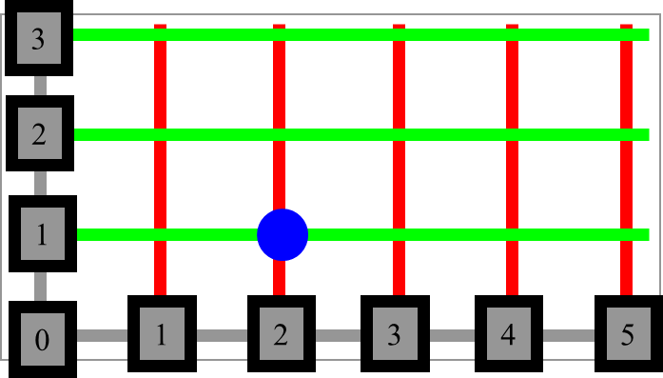
- Vaizdas saugomas atminties lauke kaip taškų masyvas. Rastrinis vaizdas sudarytas iš atskirų taškų pikselių. Kiekvienam taškui-pikseliui galima nurodyti jo spalvą ir ryškumą, neatsižvelgiant į visą vaizdą.
- Taškinio vaizdo kokybė nusakoma jo skiriamaja geba ir naudojama spalvų palete.
- Taškiniam vaizdui saugoti reikalingas didelis atminties kiekis, kuris priklauso nuo vaizdo matmenų. Pvz., padidinus vaizdą n kartų (abiem kryptimis), vaizdui saugoti reikalingos atminties kiekis padidėja n² kartų.
- Bet kokios vaizdo transformacijos iškraipo vaizdą.
- Vaizdai sparčiai išvedami į ekraną, spausdintuvą ar kitą išvedimo įrenginį.
- Galima saugoti pustoninius vaizdus (įvairiaspalvius).
Vektorinė grafika
  - Vaizdas saugomas kaip kreivių rinkinys. Kiekvienai kreivei saugomos pradinės ir galinės koordinatės, palinkimo kampas, sujungimo linijos kreivumas ir spalva.
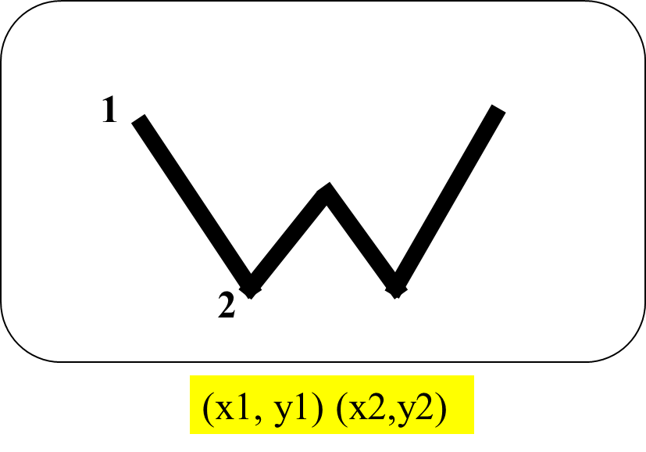
  - Praktiškai neįmanoma saugoti pustoninių (įvairiaspalvių) vaizdų, fotografijų. Vaizdas turi būti sudarytas iš primityvų su aiškiais kontūrais.
  - Vaizdai išvedami ilgiau nei taškinėje grafikoje. Išvedimas vyksta taškais, todėl reikalingos specialios perskaičiavimo į taškus procedūros.
  - Vaizdo saugoti reikia nedaug atminties. Atminties kiekis nepriklauso nuo vaizdo matmenų, nes saugoti reikia tik primityvų galinių ir tarpinių taškų koordinates ir atkarpų ilgius.
  - Vaizdus lengva transformuoti (didinti, mažinti, pasukti ir kt.).
  - Vaizdas sudarytas iš aiškių figūrų (primityvų): stačiakampių, elipsių, teksto, linijų ir kt.

- Brezenheimo rastrizavimo algoritmas atkarpai sudaryti (išvedimas).
Tiksliu ir efektyviu Brezenheimo (Bresenham) algoritmu atkarpa keičiama į taškus, vykdant skaičiavimus su sveikaisiais skaičiais. Šį algoritmą nesunku pritaikyti apskritimams, elipsėms ir kitokioms kreivėms sudaryti. Atkarpos keitimo į taškus Brezenheimo algoritmu principui nagrinėti parenkama, pavyzdžiui, atkarpa su teigiamuoju ir mažesniu už vienetą krypties koeficientu. Atkarpa nagrinėjama vienetiniuose intervaluose x.
Algoritmas:
1. Įvesti atkarpos galų koordinates.
2. Atkarpos kairiojo galo koordinates (x0,y0) įrašyti į kadro buferį atkarpai vaizduoti. Nuo jo pradedame vykdyti algoritmą toliau judant sveikuoju žingsniu k. Žiūrime, koks taškas gali būti paimtas gretimame intervale x_{k}+1 . Šiame intervale gali būti pasirinktas vienas iš dviejų taškų: (x_{k}+ 1, y_{k}) ar (x_{k}+ 1, y_{k}+ 1).
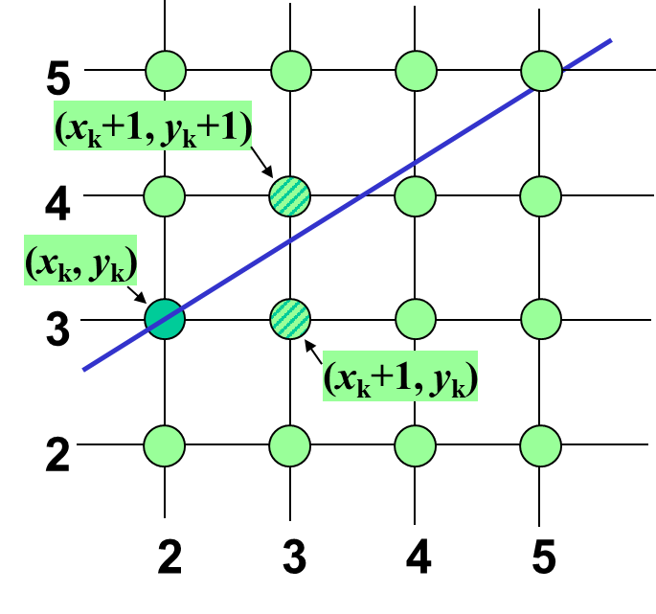
3. Apskaičiuoti konstantų D_{x}, D_{y}, 2D_{y} ir 2D_{y} - 2D_{x} bei taško parinkimo parametro pradinę reikšmę p₀ = 2D_{y} - D_{x}.
Dx = x₂ - x₁
Dy = y₂ - y₁
P₀ išvedimas:
Tarkime, intervale x_{k}+ 1 tiesės ir taškų(x_{k}+1, y_{k}), (x_{k}+1, y_{k}+1) ordinačių skirtumai yra d1ir d2. Tiesės ordinatės reikšmė intervale x_{k}+ 1 gali būti apskaičiuota:
Išveskime, kam lygus m, įsistatant tiesės lygtį į du taškus:
Apskaičiuojame :
Tada
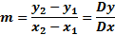
Iš čia
,
Tuomet
,
Ordinačių skirtumas
Įsistačius m išraišką ir padauginę iš Dx gauname p₀:
Pasižymėję gauname galutinę parametro p₀ reikšmę:
Parametro reikšmė žingsnyje k + 1:
Tuomet
Kadangi , tai
Pradinė reikšmė gaunama įsistačius į :

- Per visą atkarpos ilgį kiekviename žingsnyje x_{k}, pradedant k = 0, tikrinti:
Jei p_{k}< 0, tai vaizduoti tašką, kurio koordinatės (x_{k} + 1, y_{k}), ir apskaičiuoti
p_{k}+1 = p_{k} + 2Dy.
Priešingu atveju vaizduoti tašką, kurio koordinatės (x_{k} + 1, y_{k} + 1), ir apskaičiuoti
p_{k}+1 = p_{k} + 2Dy - 2Dx.
- Kartoti 4 žingsnį per visą Dx intervalą.
Pavyzdys analizei ir supratimui:
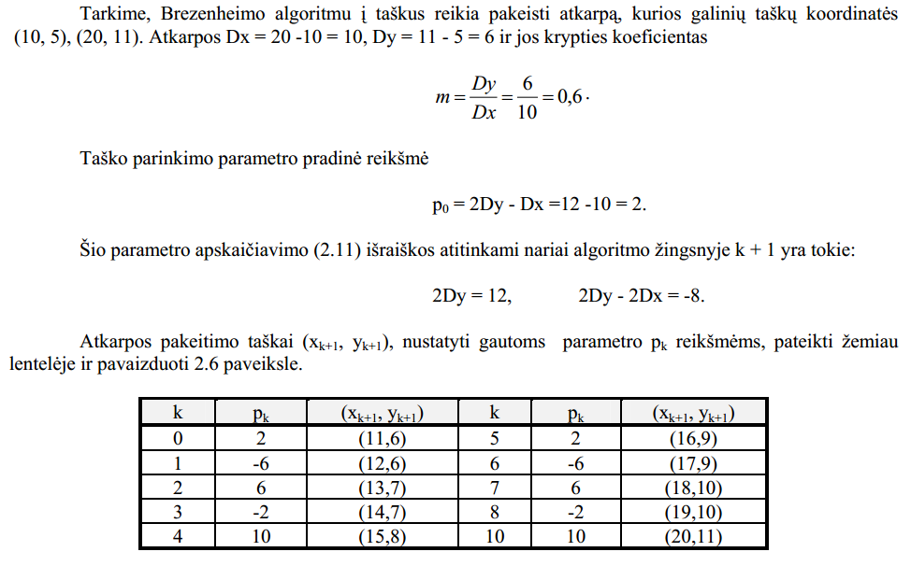
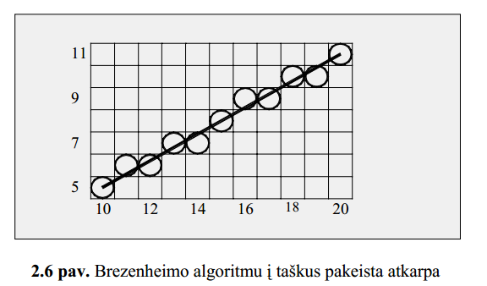
- Vidurio taško rastrizavimo algoritmas apskritimui sudaryti (išvedimas).
Vidurinio taško algoritmą galima apibendrinti šiais žingsniais.
1. Įvedamas spindulys r bei apskritimo centras (xc,yc) ir nustatomas apskritimo, kurio centras koordinačių pradžioje, pirmasis taškas:
(x0,y0) = (0, r).
2. Apskaičiuojama taško parinkimo parametro pradinė reikšmė:
p₀= 1 – r.
Parametro p₀ lygties išvedimas:
Visų pirma, naudosime vidurio taško algoritmo funkciją
Visi apskritimo taškai tenkins lygtį . Jei taškas bus apskritimo viduje, f-ja bus neigiama, o jei išorėje – teigiama. Taigi, f-ją galime laikyti taško parinkimo parametru.
Tarkime, apskritimui vaizduoti parinktas taškas (x_{k}, y_{k}) . Toliau reikia iš dviejų galimų nustatyti apskritimui artimesnį: (x_{k}+1,y_{k}) ar (x_{k}+ 1, y_{k}- 1). Funkcija pritaikoma vidurio taškui tarp dviejų pozicijų:
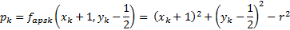
Rekursinė kito žingsnio išraiška:
Čia yra parenkamas arba . Išraiškas 2x_{k+1}ir 2y_{k+1} galima pakeisti:
Pradinėje pozicijoje (0, r) šių išraiškų reikšmė atitinkamai 0 ir 2r. Kiekviena kita 2x_{k+1} reikšmė gaunama prie ankstesnės pridėjus 2, o 2y_{k+1} reikšmė – iš ankstesnės atėmus 2.Taigi, įsistačius (x0,y0) = (0, r) gausime:
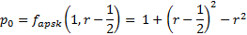
Suprastiname ir suapvaliname:
p₀= 1 – r.

3. Kiekvienas stulpelis x_{k}, pradedant k = 0, tikrinamas:
Jei p_{k}< 0, tai apskritimui, kurio centras koordinačių pradžioje, vaizduoti parenkamas taškas (x_{k}+ 1, y_{k}) ir
p_{k+1} = p_{k}+ 2x_{k+1}+ 1.
Priešingu atveju, apskritimui vaizduoti parenkamas taškas (x_{k}+ 1, y_{k}- 1) ir
p_{k+1}= p_{k}+ 2x_{k+1} + 1 - 2y_{k+1};
čia 2x_{k+1}= 2x_{k}+ 2 ir 2y_{k+1}= 2y_{k-2}.
4. Fiksuojami atitinkami taškai kituose septyniuose aštuntadaliuose.
5. Perskaičiuojamas kiekvienas apskritimo vaizdavimo taškas (x, y) esant tikrajam apskritimo centrui (xc, yc):
x = x + xc, y = y + yc.
6. Kartojami žingsniai nuo 3 iki 5, kol x ≥y.
Pavyzdys analizei ir supratimui:
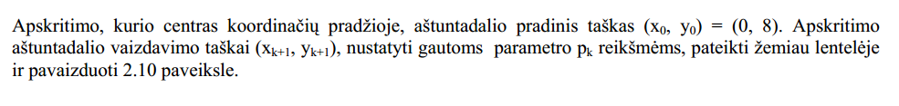
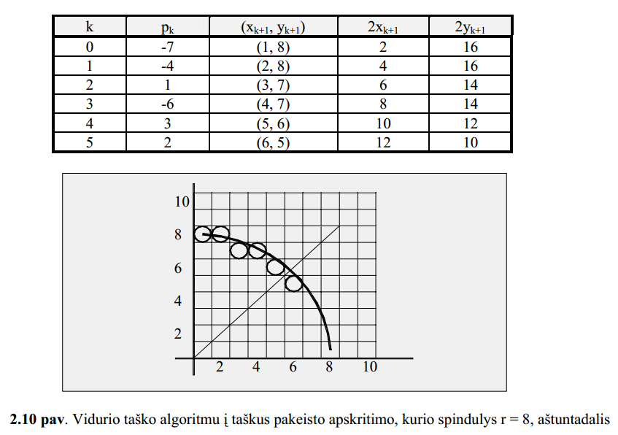

- Daugiakampių užpildymo metodai.
Daugiakampių užpildymo metodai:
- Užliejimo metodas.
- skleidžiant bangą, kai užpildymas pradedamas nuo daugiakampio vidinio taško iki kontūro ribos;
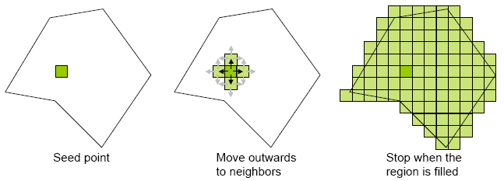
- skleidžiant kryptinį spindulį iki kontūro ribos, kai užpildymas pradedamas nuo daugiakampio vidinio taško iki kontūro ribos;
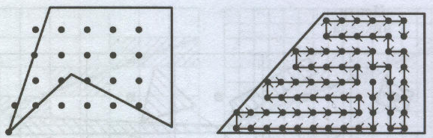
- Eilučių skenavimo metodas.
Eiga:
- Rasti darbinės skleistinės sankirtas su visomis daugiakampio kraštinėmis.
- Surikiuoti sankirtas x koordinatės didėjimo tvarka.
- Užpildyti pikselius esančius tarp sankirtų taškų porų (skleistinės sanklotų intervalus) vidinius daugiakampio taškus nustatant pagal lygiškumo/nelygiškumo nustatymo taisyklę.
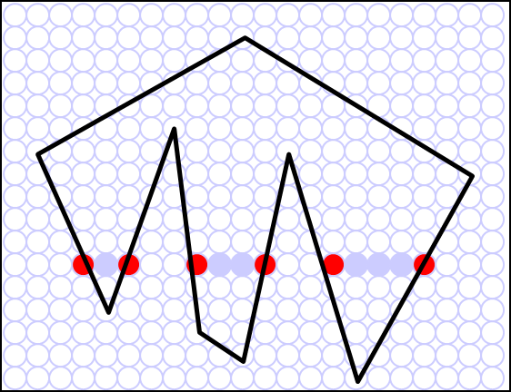
- Vaizdo transformavimas tarp langų (išvedimas).
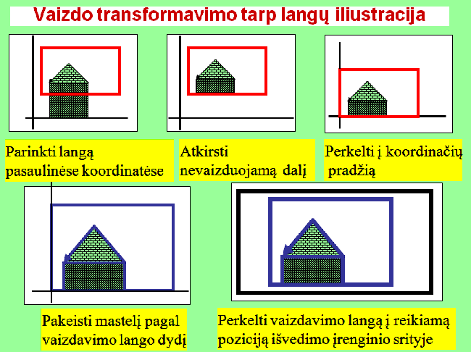

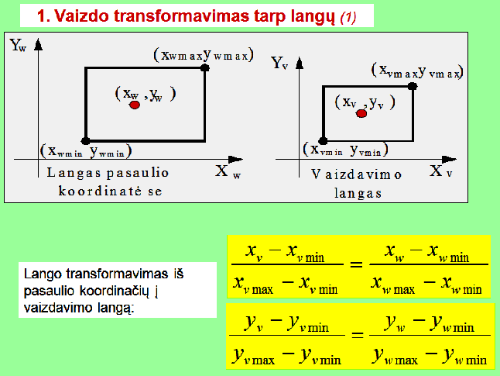
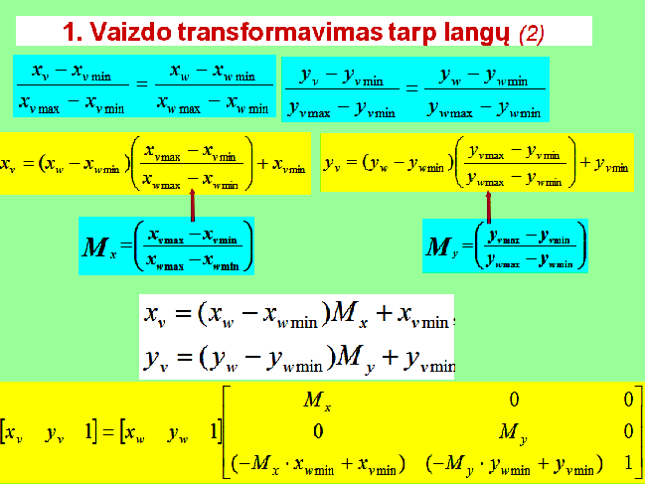

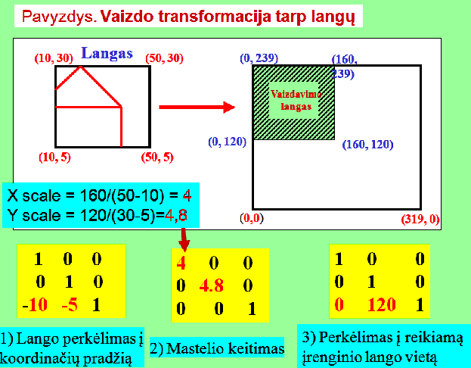

- Atkarpų atkirtimo algoritmai.

- Cohen-Sutherland;
- Vidurio taško;
- Cyrus-Beck;
- Liang-Barsky;
- Nicholl-Lee-Nicholl.
Operacija, kuri nustato vaizdo dalį, esančią apibrėžtos srities viduje ar išorėje, vadinama atkirtimu. Ta sritis, kurios atžvilgiu atliekamas atkirtimas, vadinama atkirtimo langu. Čia nagrinėjamas atkirtimas stačiakampio lango atžvilgiu, kai lango briaunos lygiagrečios su koordinačių ašimis. Toks atkirtimas vadinamas standartiniu. Atkirtimas gali būti vykdomas pasaulio koordinatėse lango atžvilgiu arba normalizuotose koordinatėse vaizdavimo lango atžvilgiu.
Taško atkirtimui standartinio lango atžvilgiu reikalingos taško koordinatės (x,y) ir lango briaunų padėtį apibrėžiančios koordinatės. Tada

čia atkirtimo lango kampų koordinatės (3.15 pav.): (xK,yA) – kairiojo apatinio, (xD,yV) – dešiniojo viršutinio.
Taškas vaizduojamas, kai visos nelygybės tenkinamos. Jei bent viena nelygybė netenkinama, taškas atmetamas kaip esantis už atkirtimo lango.
Atkarpų atkirtimo algoritmą galima padalyti į dvi dalis:

1. Patikrinti visas atkarpas ir atskirti tas, kurios kerta lango briaunas.
2. Atkirsti atkarpas nustačius jų susikirtimus su lango briaunomis.

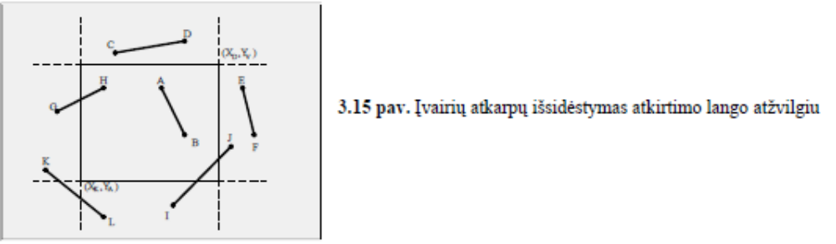

Algoritmo pirmoji dalis gali būti realizuota kiekvieną atkarpą priskiriant vienai tokių kategorijų:

1. Matoma. Abu atkarpos galai yra lange. Pavyzdžiui, atkarpa AB, kuri pavaizduota 3.15 paveiksle. Ji atrenkama vaizduoti be papildomų tikrinimų.
2. Nematoma. Jei atkarpos abu galai yra už vienos lango ribos, jos nereikia vaizduoti. Atkarpa, jungianti taškus P1(x1,y1) ir P2(x2,y2), nematoma, jei tenkinama viena šių nelygybių:
x₁ ir x₂< x_{K},
x₁ ir x₂> x_{D},
y₁ ir y₂< y_{A},
y₁ ir y₂> y_{V}.
Pavyzdžiui, atkarpos CD ir EF (3.15 pav.) tenkina vieną iš nelygybių.
3. Neapibrėžta. Atkarpa nepriklauso nė vienai aukščiau nagrinėtų kategorijų ir reikia nustatyti jos atkirtimą. Tokios yra atkarpos GH, IJ ir KL (3.15 pav.).

- Daugiakampių atkirtimo algoritmai.

- atkarpų atkirtimo;
- Sutherland-Hodgeman;
- Weiler-Atherton.
Daugiakampiai gali būti atkertami naudojantis atkarpų atkirtimo algoritmais. Tokie algoritmai atkerta daugiakampio briaunas ir gaunamos tarpusavyje nesusietos atkarpos, kurios priklauso nuo daugiakampio padėties lango atžvilgiu (3.18 pav., b). Daugiakampį atkirtus taisyklingai, gaunamos daugiakampio dalys, pavaizduotos 3.18 paveiksle, c. Daugiakampiams atkirsti reikia algoritmo, kuris daugiakampyje išskirtų vieną ar kelias apribotas, į langą patenkančias jo dalis, kurios pakeitimo skleidimu atvaizduotų būdingus užpildytus plotus. Daugiakampių atkirtimo rezultatu turėtų būti daugiakampio briaunas apibrėžiančių viršūnių seka, pateikiama kaip jų sąrašas.

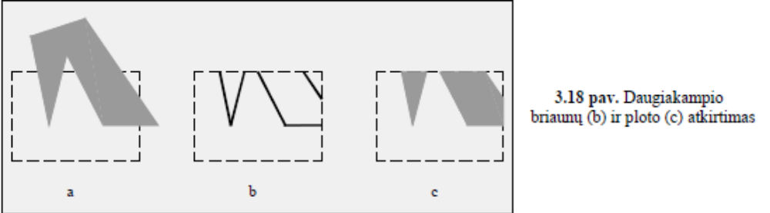

Daugiakampis atkertamas taisyklingai, jei jo briaunos apdorojamos kiekvienos lango briaunos atžvilgiu. Tai atliekama visą daugiakampio viršūnių seką apdorojant Sačelendo ir Hodžmeno (Sutherland-Hodgeman) algoritmu. Pradedama nuo pradinės daugiakampio viršūnių sekos. Daugiakampis atkertamas, pavyzdžiui, kairiosios lango briaunos atžvilgiu. Gaunama nauja daugiakampio viršūnių seka. Ta naujoji viršūnių seka atkertama dešiniosios lango briaunos atžvilgiu ir vėl gaunama nauja viršūnių seka. Panašiai daroma likusių lango briaunų atžvilgiu (3.19 pav.). Kiekvienu algoritmo žingsniu sudaroma nauja daugiakampio viršūnių seka, kuri kitame žingsnyje naudojama kaip pradiniai atkirtimo kitos lango briaunos atžvilgiu duomenys.

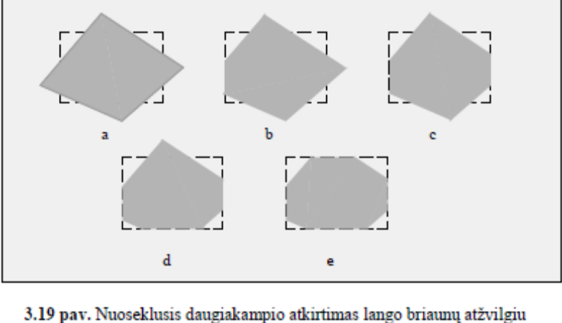

Realizuojant atkirtimą, daugiakampio viršūnės apdorojamos gretimomis poromis. Taip apeinamas jo visas perimetras. Daugiakampio perimetro briaunų seką apibrėžiančių viršūnių apdorojimo atvejai gali būti keturi:
1. Jei pirmoji analizuojamos viršūnių poros viršūnė yra lango išorėje, o antroji – viduje (3.20 pav., a), tai į daugiakampio naujų viršūnių sąrašą įrašomas nagrinėjamos daugiakampio briaunos P1P2 sankirtos su lango briauna taškas ir lango viduje esanti viršūnė P2.
2. Jei abi analizuojamos viršūnės yra lange (3.20pav, b), tai į daugiakampio naujų viršūnių sąrašą įrašoma tik antroji -P2.
3. Jei pirmoji viršūnė yra lango viduje, o antroji – išorėje (3.20 pav., c), tai į daugiakampio naujų viršūnių sąrašą įrašomas tik nagrinėjamos briaunos P1P2 ir lango briaunos sankirtos taškas
4. Jei abi daugiakampio viršūnės yra lango išorėje (3.20 pav., d), tai nė viena jų į daugiakampio naujų viršūnių sąrašą neįrašoma.

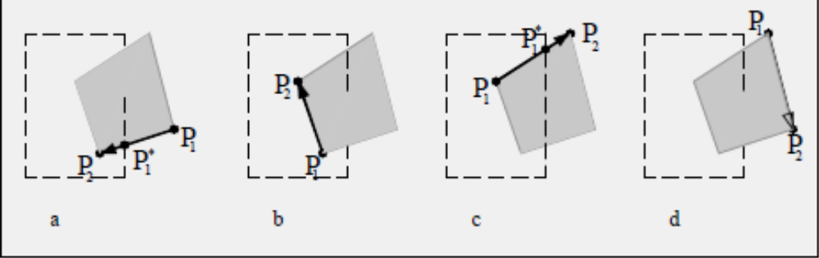 3.20 pav.

Gautasis viršūnių sąrašas apibrėžia daugiakampio briaunas po vaizduotinos jo dalies atkirtimo. Šis algoritmas korektiškai atkerta iškilius daugiakampius. Po neiškilių daugiakampių atkirtimo, sujungus gautojo sąrašo viršūnes, gaunama papildomų briaunų, kurios jungia atskiras uždarąsias daugiakampio dalis. Pavyzdžiui, šiuo algoritmu būtų gauta papildoma briauna, sutampanti su lango viršutine briauna ir jungianti dvi atkirstas daugiakampio dalis (3.18 pav., c). Tokių papildomų briaunų išvengiama, jei prieš atkirtimą neiškilūs daugiakampiai padalijami į kelis iškilius arba specialiai patikrinamas daugiakampio naujų viršūnių sąrašas.

- Plokščiųjų geometrinių projekcijų klasifikacija.

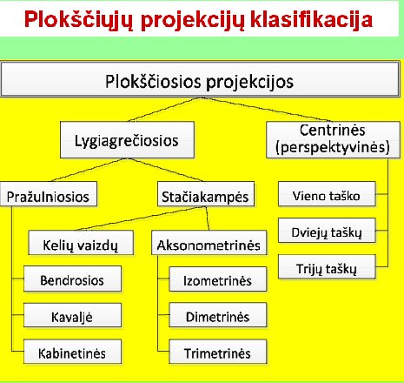

- Įžambiųjų projekcijų vaizdavimo plokštumose z=0, y=0 arba x=0 skaitmeninio sudarymo transformacijos(išvedimas).

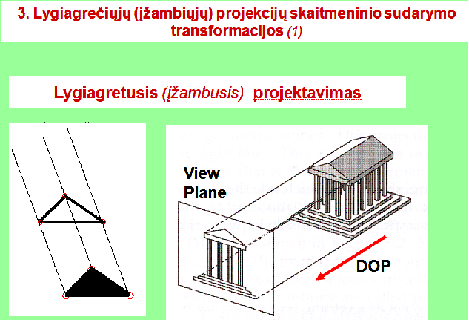
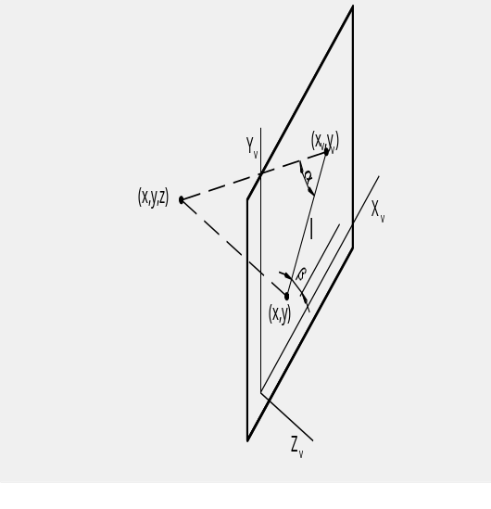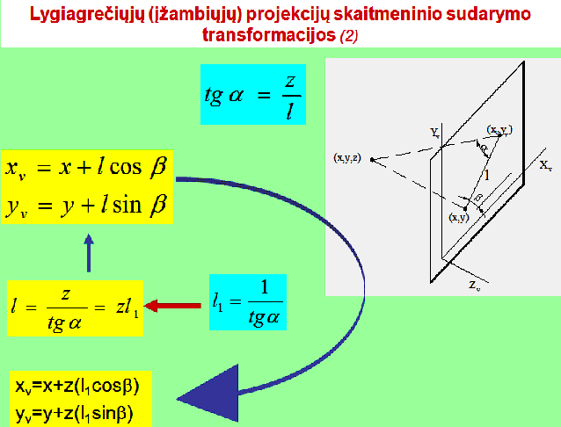
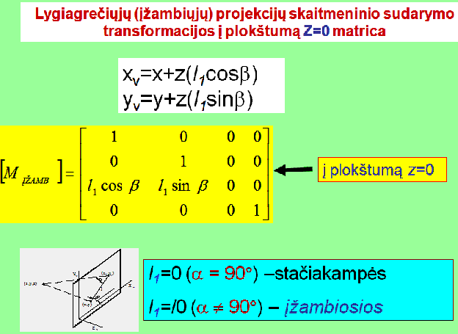

- Perspektyvinių projekcijų vaizdavimo plokštumose z=0, y=0 arba x=0 skaitmeninio sudarymo transformacijos (išvedimas).

Perspektyvinių projekcijų sudarymo transformacijos
Vieno taško perspektyvinės projekcijos
Tarkime, taškas P(x,y,z) perspektyvine projekcija transformuojamas į tašką P*(x*,y*) vaizdavimo plokštumoje z=0, kaip pavaizduota 4.25 paveiksle.
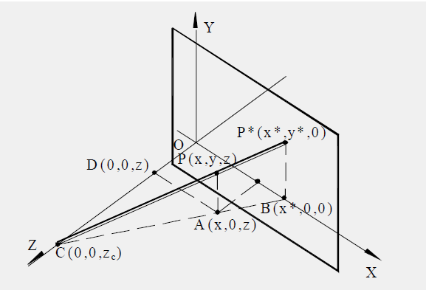
4.25 pav. Perspektyvinė projekcija į plokštumą z=0
Panagrinėję šį brėžinį, nesunkiai įsitikintume, kad gavome dvi poras panašių trikampių. Iš trikampių CP*B ir CPA panašumo gauname:
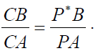
Iš trikampių COB ir CDA panašumo gauname:
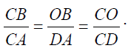
Šie santykiai yra lygūs:
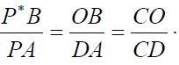
įrašomos atitinkamos koordinačių reikšmės:
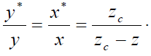
Į paskutinę proporciją įrašomas keitinys
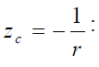
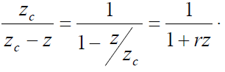
Tada
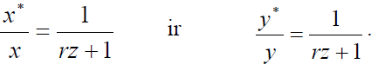
Iš čia
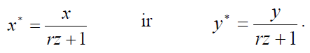
Remiantis šiomis išraiškomis galima gauti vieno taško perspektyvos koordinačių apskaičiavimomatricinę formą:
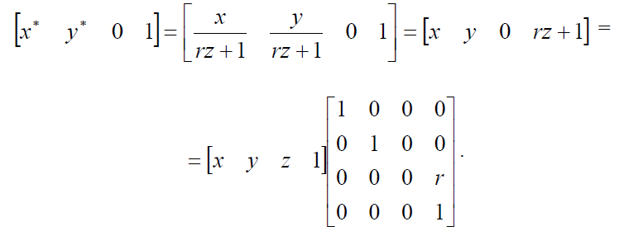
Šią perspektyvinio projektavimo matricą galima išreikšti perspektyvinio transformavimo irstačiakampio projektavimo matricų kompozicija:
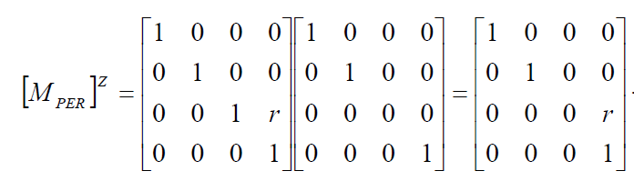

Ši vieno taško perspektyvinio projektavimo matrica gaunama, kai projektavimo centras yra ašyje z irvaizdavimo plokštuma z=0. Jei projektavimo centras yra ašyje x ar y ir vaizdavimo plokštuma x=0 ar y=0,gaunamos panašios projektavimo matricos.
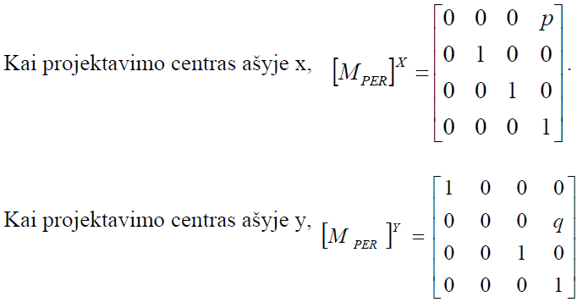
- Izometrinių projekcijų vaizdavimo plokštumose z=0, y=0 arba x=0 skaitmeninio sudarymo transformacijos (išvedimas).

Izometrinės projekcijos skaitmeninio sudarymo transformacijos yra kelios. Joms nustatyti čia naudojamas kubas, kurio dvi sienelės lygiagrečios plokštumai xy, kaip pavaizduota 4.20 paveiksle, a. Kitoms dviem šio kubo sienelėms atidengti, kaip jos vaizduojamos izometrijoje, daromi du jo pasukimai. Pirmasis pasukimas apie ašį y kampu Θ(4.20 pav., b) atidengia kubo antrąją sienelę. Antrasis pasukimas apie ašį x kampu ϕ(4.20 pav., c) atidengia trečiąją sienelę. Izometrinį kubo vaizdą galima gauti suformavus stačiakampę, tam tikrais kampais pasukto kubo projekciją. Tada izometrijos sudarymo transformacijų kompozicija būtų tokia:
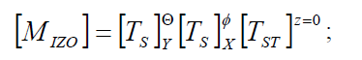
pasukimo apie ašį y kampu Θ matrica
pasukimo apie ašį x kampu φ matrica,
stačiakampio projektavimo į plokštumą z=0 matrica.

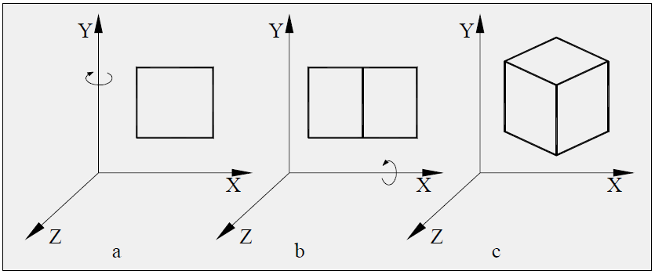

4.20 pav. Transformacijos izometrinei projekcijai gauti

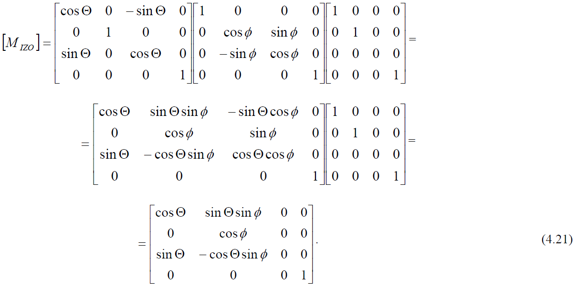
Lieka nustatyti kampų Θ ir φ reikšmes, kurios atitiktų izometriją. Tam parinkti tris vienetiniai vektoriai x, y ir z transformuojami (4.21) matrica ir gaunami vektoriai x*, y*, z*. Šių vektorių projekcijos:
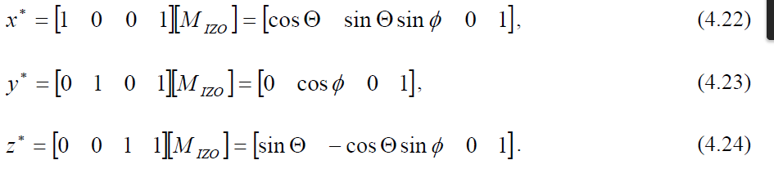

Vienetinių vektorių projekcijų ilgiai:
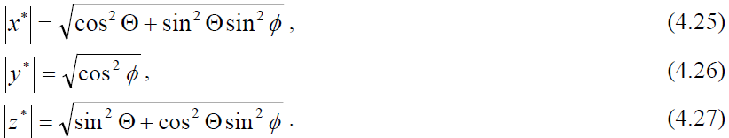

Kadangi projektuojami vienodo ilgio vienetiniai vektoriai, tai jų izometrinės projekcijos taip pat bus lygios:
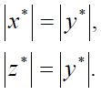(4.28)
Iš (4.25) – (4.27), įrašius reikšmes ir pakėlus kvadratu, gaunama dviejų trigonometrinių lygčių sistema su dviem nežinomaisiais Θ ir φ.
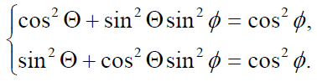(4.29)
Įrašę į (4.29) lygtis sąryšius
gauname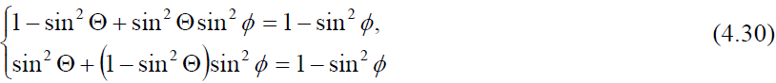

ir
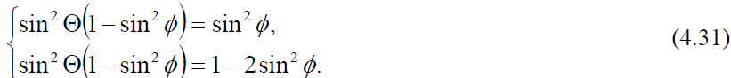
Iš čia
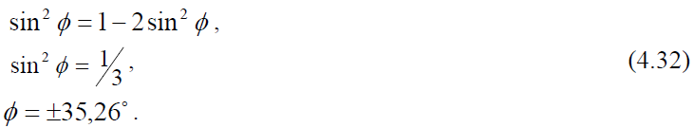
(4.32) įrašę į vieną iš (4.31) lygčių, gauname:
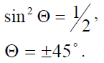
Taigi izometrijos projektavimo matrica gaunama į (4.21) įrašius φ= 35,26ºir Θ = 45º. Iš (4.25) – (4.27) galima nustatyti natūraliųjų ilgių (4.12 pav.) sutrumpėjimo izometriniuose vaizduose koeficientą k. Jį galima išreikšti taip:
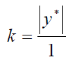
Įrašius (4.26) išraišką, gaunama:
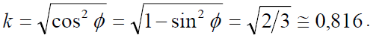
Kaip žinoma, braižyboje šio sutrumpėjimo sutarta nepaisyti ir izometrinėse projekcijose vartojami natūralūs dydžiai.

- Vaizduojamieji tūriai, jų atkirtimas, pervedimas į kanoninį tūrį.

Vaizduojamieji tūriai ir atkirtimas
Trimačių objektų vaizdavimo transformacijos priklauso nuo projekcijų. Šios transformacijos grafiniuose paketuose realizuojamos taip pat specifiškai. Čia nagrinėjami tik patys bendriausi trimačių objektų vaizdavimo principai, kuriais remiamasi GKS-3D ir PHIGS grafinių sistemų standartuose bei OpenGL grafiniame pakete.
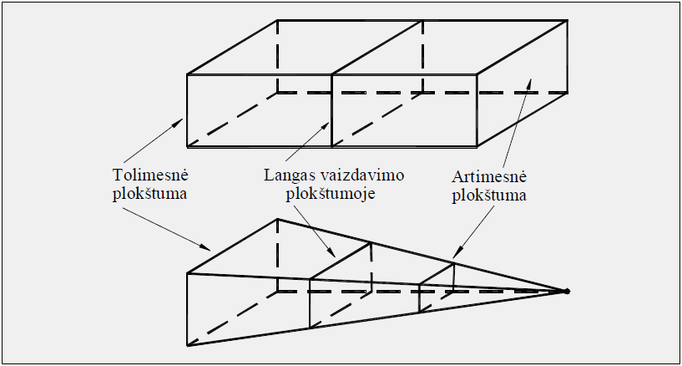
4.29 pav. Lygiagrečiųjų ir perspektyvinių projekcijų vaizduojamieji tūriai

Bet kurioje grafinėje sistemoje vaizdas gaunamas vaizdavimo plokštumos stačiakampiame lange. Lango vieta vaizdavimo plokštumoje ir projektavimo metodas (lygiagretusis ar perspektyvinis) apibrėžia vaizduojamąjį tūrį. Lygiagrečiųjų projekcijų vaizduojamasis tūris – stačiakampis gretasienis, perspektyvinių – piramidė (4.29 pav.). Iš šonų šie tūriai ribojami plokštumų, einančių per lango briaunas, iš galų – plokštumų, lygiagrečių su vaizdavimo plokštuma.
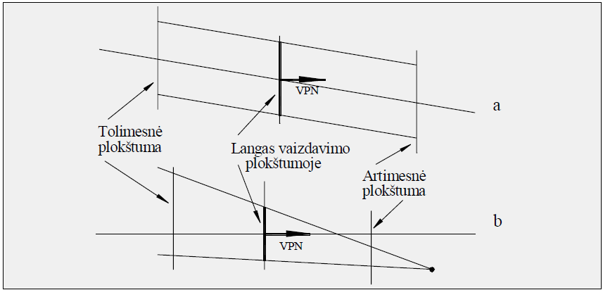
4.30 pav. Apibendrintųjų vaizduojamųjų tūrių pjūviai plokštumoje xy

Bendruoju atveju projektuojamos erdvės atkirtimas į langą turėtų būti daromas šešių plokštumų, ribojančių vaizduojamąjį tūrį, atžvilgiu. Tik dvi iš tų plokštumų lygiagrečios su vaizdavimo plokštuma, o kitos gali būti laisvai orientuotos. Atkirtimui vaizduojamojo tūrio atžvilgiu nustatyti būtų reikalingos visų tų plokštumų lygtys. Dviejų apibendrintųjų vaizduojamųjų tūrių pjūviai plokštumoje xy pavaizduoti 4.30 paveiksle. Atkirtimo uždavinys labai supaprastėja, jei vaizduojamasis tūris pertvarkomas į vienetinį kubą, apribotą plokštumomis:
x=0, x=1, y=0, y=1, z=0, z=1. (4.46)
Toks vaizduojamasis tūris vadinamas normalizuotuoju arba kanoniniu. Tūriai, pavaizduoti 4.29 paveiksle, transformuojami į kanoninį tūrį. Šių dviejų tūrių pertvarkymų baigiamosios transformacijos visada yra stačiakampių projekcijų tūrio pertvarkymas į kanoninį. Stačiakampių projekcijų tūris – stačiakampis gretasienis, kuris į kanoninį pertvarkomas perkėlimo ir mastelio pakeitimo transformacijomis (4.31 pav.). Dabar liko išnagrinėti dviejų apibendrintųjų tūrių, pertvarkymų į stačiakampius gretasienius, transformacijas.

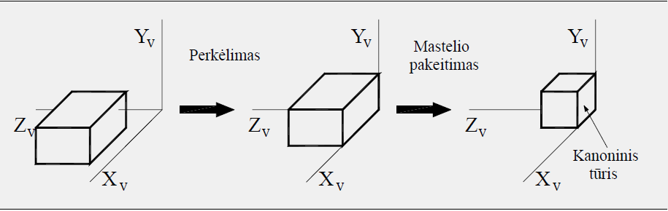
4.31 pav. Stačiakampio gretasienio pertvarkymas į kanoninį tūrį

Lygiagrečiųjų įžambiųjų projekcijų tūris (4.30 pav., a) pertvarkomas į stačiakampį gretasienį šlyties transformacija, kuri sutapdina vaizdavimo plokštumos normalę (VPN) su projektavimo spinduliais.
Perspektyvinės projekcijos apibendrintasis tūris (4.30 pav., b) šlyties transformacija x ir y kryptimis deformuojamas taip, kad VPN sutaptų su projekcijos ašimi. Tada nupjautinė piramidė mastelio pakeitimo transformacija pertvarkoma į stačiakampį gretasienį. Tai padaroma nupjautinės piramidės taškus perskaičiuojant kintamuoju masteliu. Perskaičiuojamo taško mastelio reikšmė yra atvirkščiai proporcinga to taško atstumui nuo lango. Kai kanoninis vaizdavimo tūris nustatytas, atkirtimas dažniausiai apskaičiuojamas jo atžvilgiu. Tada atkarpos ir daugiakampiai gali būti atkertami kanoninio tūrio atžvilgiu vartojant atitinkamų dvimačių algoritmų modifikacijas. Pavyzdžiui, Koheno-Sačelendo (Cohen-Sutherland) algoritme, kuris vartojamas atkarpoms klasifikuoti dvimačio lango atžvilgiu, atkarpų galai apibrėžiami keturių skilčių kodais.
Šį algoritmą pritaikant trimatei erdvei, atkarpų galams koduoti skiriamos šešios skiltys. Tačiau atkarpoms klasifikuoti į matomas, nematomas ir neapibrėžtas tinka dvimačio atvejo logine operacija and pagrįstos taisyklės. Kanoninio tūrio ir atkarpų sankirtos taškai apskaičiuojami naudojantis tiesės trimatėje erdvėje parametrine forma:
x=x1+t(x2-x1),
y=y1+t(y2-y1), 0 ≤t ≤1. (4.47)
z=z1+t(z2-z1),

Čia (x,y,z) – bet koks atkarpos taškas. Parametro t = 0 reikšmė apibrėžia vieną atkarpos galą, o t = 1 – kitą.
Parametro t reikšmė apskaičiuojama pagal (4.47) lygtis, kai iš atkarpos galo kodo nustatoma, kuri iš kanoninio tūrio plokštumų (4.46) gali būti kertama. Tos plokštumos apibrėžiama reikšmė įrašoma į vieną (4.47) lygtį ir gaunama t. Gautąją t reikšmę įrašius į kitas dvi (4.47) lygtis, randamos atitinkamos dvi taško koordinatės. Jei gautoji t reikšmė esti už intervalo 0 ≤t ≤1 ribų, sankirtos taškas būna kanoninio tūrio išorėje.

- Galinių plokštumų nustatymo metodas.

Būdamas sveikas normalus žmogus (primityvus normalumo apibrėžimas), nelabai gali matyti kas dedasi už degalinės. Praktiškai Tu negali matyti degalinės sienos, nes Tau ją užstoja priekinė pusė, nu ten kur stovi užpylimo kolonėlės ir pan. Bet tą galinę sieną vis tiek reikia skaičiuoti, nes gali būti, kad apeisi degalinę ir tada opą!, tuščia? Tai vat taškas (x,y,z) bus daugiakampio vidinėje pusėje, jeigu Ax + By + Cz + D < 0 (nesimato net plokštumos). Bajeris toks: dedam, kad v yra žiūrėjimo kryptis (vektorius), n yra kažkokio briaunainio normalės vektorius, o u yra kampas tarp jų. Ir jeigu v*n>0, tai ta plokštuma bus nematoma, jei <0, tai ji matosi, o jei = 0, tai matosi, bet nevisiškai t. y. dalinai.

- Z-buferio algoritmas.

Dažnai matomi paviršiai vaizdo erdvėje nustatomi Z buferio, arba kitaip gylio buferio, metodu. Šiuo metodu nustatinėjant matomumą, paviršių gyliai lyginami kiekviename vaizdo plokštumos taške. Kiekvienas objekto ar scenos paviršius apdorojamas taškas po taško skersai paviršiaus. Šiuo metodu dažniausiai apdorojami plokštieji paviršiai ir tam šis metodas labai tinka, nors gali būti taikomas ir kreiviesiems paviršiams apdoroti. Objekto aprašymas pertvarkomas į projekcijos koordinates. Kiekvieną poziciją (x, y, z) daugiakampio paviršiuje atitinka stačiakampių projekcijų taškas (x, y) vaizdo plokštumoje. Kiekvienos pozicijos (x, y) vaizdo plokštumoje xVyV objektų gylis gali būti tarpusavyje palyginamas pagal z reikšmes.
Pavyzdžiui, 5.2 paveiksle pavaizduoti trys daugiakampiai, kurių vieno taško gyliui palyginti nubrėžtas stačiakampio projektavimo spindulys. Šioje pozicijoje daugiakampis S1 yra arčiausiai. Todėl šio daugiakampio taško vaizdavimo spalva įrašoma saugoti pozicijoje (x, y).
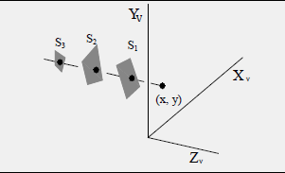
5.2 pav. Stačiakampių gylio reikšmės
nustatymas pozicijoje (x, y).
Kai Z buferio algoritmas realizuojamas normalizuotosiose koordinatėse, z reikšmės gali kisti nuo tolesniosios atkirtimo plokštumos z = 0 iki priekinės – z = 1. Realizuoti reikia dviejų buferių. Viename jų saugomos kiekvienos pozicijos gylio reikšmės ir jis vadinamas gylio buferiu, kitame – visų pozicijų spalvų kodai ir jis vadinamas vaizdo atnaujinimo buferiu. Pradžioje visame gylio buferyje minimali gylio reikšmė 0, vaizdo atnaujinimo buferyje – fono ryškumas. Paviršiai apdoroti imami iš vadinamųjų daugiakampių lentelių.
Visuose kiekvienos skleidimo linijos taškuose nustatoma gylio reikšmė. Gautoji gylio reikšmė lyginama su tos pozicijos reikšme gylio buferyje. Jei gautoji reikšmė didesnė už gylio buferyje saugomą, nauja reikšmė įrašoma į gylio buferį, o į vaizdo atnaujinimo buferį įrašoma to daugiakampio taško spalva.
Daugiakampio pozicijos (x, y) gylio reikšmė nustatoma iš atitinkamos plokštumos lygties:
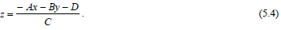
Tarp gretimų skleistinių pozicijų ir tarp tos pačios skleistinės gretimų pozicijų yra vieneto skirtumas.
Jei pozicijos (x, y) gylio reikšmė yra z, tai gretimos pozicijos (x + 1, y) gylio reikšmė z* gali būti apskaičiuota taip:
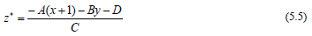

arba

Santykis –A/C pastovus visame paviršiuje. Todėl visos skleistinės gretimo taško gylio reikšmė gaunama prie ankstesniosios pridedant šio santykio reikšmę. Kiekvienos skleistinės pradinė daugiakampio gylio reikšmė nustatoma skleistinės ir daugiakampio kairiosios briaunos sankirtos taške (5.3 pav.). Pirmučiausia nustatomas kiekvieno daugiakampio aukštis koordinatės y kryptimi tarp viršutinės ir apatinės skleistinių (5.3pav.). Pradedant nuo viršutinio briaunos galo galima rekursiškai apskaičiuoti reikšmes x visos kairiosios daugiakampio briaunos pagal šią išraišką:
čia m – briaunos krypties koeficientas; x – ankstesnioji reikšmė. Gylio reikšmės išilgai briaunos taip pat apskaičiuojamos rekursiškai:
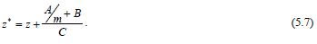
Vertikaliųjų briaunų m neapibrėžtai didelis ir ši išraiška supaprastinama:
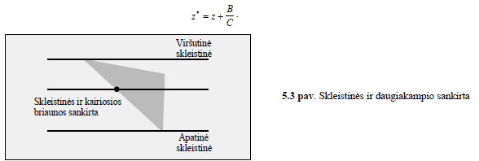

Šis metodas gali būti taikomas kreivųjų paviršių gylio ir vaizdavimo spalvai nustatyti kiekviename projekcijos taške. Plokštiesiems paviršiams Z buferio metodas labai tinka ir jam nereikia scenos ar objekto paviršių rūšiavimo. Tačiau taikant šį metodą, be vaizdo atnaujinimo buferio, prireikia ir gylio reikšmių buferio.
Pavyzdžiui, 1024×1024 taškų skiriamosios gebos sistemai reikia įsiminti per vieną milijoną pozicijų gylio reikšmių. Kiekvienai reikšmei skiriant pakankamą bitų kiekį, šio buferio atmintis turi būti gana didelė.
Dengiamoms linijoms nustatyti yra sukurti specialūs metodai. Tačiau dažniausiai tam adaptuojami dengiamų paviršių nustatymo metodai. Pavyzdžiui, tolimesniosios objekto pusės nustatymo metodu randami matomi ir nematomi paviršiai. Tada vaizduojamos tik matomų paviršių briaunos. Bet kuris matomų paviršių nustatymo metodas gali būti modifikuojamas briaunų matomumui nustatyti.

- Daugiakampio pozicijos (gylio) reikšmės nustatymas Z-buferio algoritme.
Žodžiu, yra du būdai tam atlikti.
Pirmas būdas: naudojant ploktumos lygtį (Ax+By+Cz=D).
(x,y)->z (max gylis) tai gaunas šiteip va:
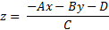
Vat, o kai matom prieaugį (x+1),
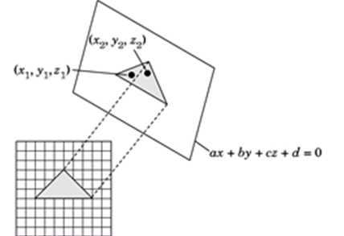
(x+1,y)->z*
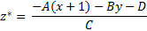
Tada išeina taip, kad:
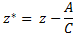
Pasididink paveiksliuką, jei nesimato.

Antras būdas: Interpoliuoti išilgai daugiakampio briaunų, o paskui skanavimo linijos t.y. apytiksliai nustatyti funkcijos tarpines reikšmes.
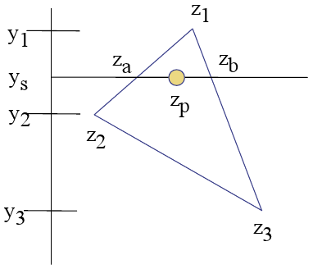
Tai atrodytų daug maž va taip, tik čia x ašis nesimato, bet nx jos reikia:

Y_{s} – tai čia „skenavimo“ linija;
Tai va, dabar interp. gylio reikšmes išilgai šito daugiakampio brianų t.y. naudojam savo formulę ir briauna z₁-z₂ :
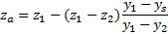
Tada kita briauna:
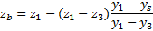

O interpol. gylį išilgai skanavimo linijos apskaičiuot galima taip:
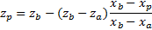
Kažkas tokio.

17. Apšvietimo modelio dedamosios.

Tikroviškas apšvietimas susidaro iš fono apšvietimo išskalidymo, šaltinio šviesos sklaidymo ir to šaltinio atspindžių ant objektų.
Fono šviesa leidžia visus paviršius spalvinti vienodai todėl neįdomiai. Taigi scenos vaizduojamos naudojant tik fono apšvietimą turi tam paskirtį, greičiausiai tirkai ne tikroviškam paveikslui sukurti. Kai žiūrima į apšviestą blizgųjį paviršių, pavyzdžiui, poliruotą metalą, matomi šviesos blykstelėjimai ar šviesos lopai įvairiomis žiūrėjimo kryptimis. Šis reiškinys vadinamas veidrodiniu atspindžiu ir gaunamas atspindint visą ar beveik visą šviesą, krintančią veidrodinio atspindžio kampo aplinkoje. Apie atspindžius galima ir daugiau rašinėti, tik nemanau, kad klausimas to prašo, tai patylėsiu.

18. Plokščiųjų paviršių apšvietimo skaičiavimo modeliai (lygaus spalvinimo, Guru, Fongo).

Objektai, sudaryti iš plokščiųjų trikampių ar keturkampių, dėl didelio paplitimo dažnai vadinami standartiniais. Standartiniuose objektuose kiekvienas plokščiasis trikampis ar keturkampis gali būti vaizduojamas viena spalva arba spalvos intensyvumas kiekviename daugiakampio taške nustatomas interpoliuojant.
Lygaus splavinimo metodas: daugiakampių vaizdavimas viena spalva paprasčiausias vaizdavimo metodas, Taikant šį metodą, apskaičiuojamas vienas kiekvieno daugiakampio spalvos intensyvumas. Lygus spalvinimas vartojamas norint objektą greitai pavaizduoti, kad iš to galima būtų susidaryti bendrą objekto vaizdą.
Guru metodas: (šviesos intensyvumo interpoliavimo metodas) vaizduojamų daugiakampių apšvietimo intensyvumo reikšmės tiesiškai interpoliuojamos skersai paviršiaus. Kiekvieno daugiakampio apšvietimo intensyvumo reikšmės suderinamos su gretimųjų daugiakampių reikšmėmis išilgai bendrųjų briaunų. Taip išvengiama apšvietimo intensyvumo netolydumų, kurie būdingi lygiam daugiakampių spalvinimui. Logiška, tačiaumetodas turi savų trūkumų. Tiesinė interpoliacija gali būti šviesesnių ir tamsesnių ruožų, kurie vadinami Macho juostomis, atsiradimo priežastimi. Šis efektas sumažėja, kai padidinamas objektą sudarančių daugiakampių skaičius.
Kiekvieno daugiakampio paviršius vaizduojamas naudojant Guru spalvinimą po to, kai įvykdomi tokie skaičiavimai:
- Nustatomas kiekvienos daugiakampio viršūnės gretimųjų daugiakampių vienetinių normalių vidurkis;
- Pagal apšvietimo skaičiavimo modelį įvertinamas kiekvienos viršūnės apšvietimo intensyvumas;
- Tiesiškai interpoliuojami viso daugiakampio paviršiaus viršūnių intensyvumai.

Fongo spalvinimas: objektą sudarantys daugiakampiai vaizduojami tiksliau, kai interpoliuojamos normalės, ir tik po to jos vartojamos apšvietimo skaičiavimo modelyje intensyvumui nustatyti. Šiuo metodu gaunami tikroviškesni ryškiai apšviestų objektų vaizdai ir gerokai sumažinamas Macho juostų efektas. Fongo reikalauja daugiau skaičiavimo resursų už Guru spalv. Metodą. Galima išskirti tokius Fongo spalvinimo žingsnius:
- Nustatomas kiekvienos daugiakampio viršūnės gretimųjų daugiakampių vienetinių normalės vektorių vidurkis;
- Tiesiškai interpoliuojamos viso daugiakampio paviršiaus viršūnių normalių reikšmės;
- Pagal apšvietimo skaičiavimo modelį nustatomas kiekvieno skleistinės taško apšvietimo intensyvumas.

19. Homogeninių koordinačių naudojimo pranašumai.

Koordinates sujungus į matricas, geometrines transformacijas galima atlikti matricų daugyba ir vektorių sudėtimi. Matricomis aprašomi ne tik objektų modeliai, bet ir pačios geometrinės transformacijos. Taikant geometrinio modeliavimo metodus kompiuterinėje grafikoje vartojamos ne stačiakampės, bet homogeninės koordinatės. Stačiakampių koordinačių pora (x, y) homogeninėse koordinatėse išreiškiama tokiu trejetu (h·x, h·y, h); čia homogeniškumo parametras h gali turėti bet kokią nelygią nuliui reikšmę. (Įvairioms transformacijoms naudojamos homogeninės koordinatės (hx, hy, hz, h), kai h yra 1. Dažniausiai 0≠h1=h. Tačiau atvejis, kai h=0, forma (x,y,z,0) nusako tašką begalybėje ir vartojama lygiagrečiosioms tiesėms nagrinėti!)Taigi kiekvienas taškas (x, y) turi begalinį skaičių ekvivalentinio homogeninio atvaizdavimo būdų. Kompiuterinėje grafikoje dažnai vartojama h = 1 reikšmė. Tada kiekviena pozicija homogeninėse koordinatėse aprašoma: (x, y, 1).
Kitokia parametro h reikšmė gali būti gaunama, pavyzdžiui, trimačių objektų vaizdavimo matricose. Pavyzdžiui, stačiakampių koordinačių taškas P(3, 2) gali būti vaizduojamas homogeninių koordinačių taškais P(6, 4, 2), P(15, 10, 5), P(3, 2, 1). Bendruoju atveju homogeninių koordinačių taškas P(a, b, h) gali būti pakeistas stačiakampių koordinačių tašku P(a/h, b/h, 1).
Kas gero?:D
- Patogus ir efektyvus būdas vienos koordinačių sistemos taškus atvaizduoti transformuotose koordinačių sistemose.
- Supaprastinami skaičiavimai su labai dideliais skaičiais.
- Supaprastinami skaičiavimai su trupmeniniais skaičiais, nes įrenginių koordinatės – sveikos vertės.
- Patogus taškų, esančių begalybėje, vaizdavimas.
- Efektyviai naudojamas aparatūrinėse tiesinių transformacijų realizacijose dauginant/sumuojant matricas.

- Lygiagrečiojo (perspektyvinio) projektavimo vaizduojamasis tūris ir jo pervedimo į kanoninį (normalizuotąjį) tūrį veiksmų seka.

- Pasukti vaizduojamąjį tūrį (lygiagretasienį) taip, kad viena jo plokštuma būtų lygiagreti koordinačių sistemos plokštumai.
- Tūrį pertvarkyti į stačiakampį gretasienį šlyties transformacija, kuri sutapdina vaizdavimo plokštumos normalę su projektavimo spinduliais.
- Perkelti stačiakampį gretasienį į koordinačių pradžią.
- Masteliavimo transformacijomis transformuoti stačiakampį gretasienį į kanoninį (normalizuotąjį) tūrį.

- Spalvų modeliai ir jų naudojimo sritys.


Pagrindiniai du splavų tipai, priklausomi nuo konkrečių įrenginių galimybių yra RGB (red greenblue) ir CMY (k).
RGB– tai spinduliuojančių spalvų sumavimo tipas, kai jos yra šviečiamos pvz.: monitoriuje.

Pirminės splavos yra raudona, žalia ir mėlyna. Kaip čia matome, sudėjus visas tris spalvas, gaunama balta (sudėtine splava), o juoda gausis tada, kai nebus jokios. Taip keičiant kiekus maišomų spalvų gaunami atspalviai. Spalvoms aprašyti naudojame vertes nuo 0 iki 255, intensyvumui didėjant. Taigi balta spalva, taip, atspėjote yra 255.255.255, o juoda, tai.. patys suprantate. Tačiau, su RGB vistiek nėra įmanoma išgauti visų atsaplvių. Jei per sunku buvo, tai dabar įsivaizduok, kad pirminės spalvos atidėtos ant vienetinio kubo briaunų. Šio kubo taškas (0,0,0) atitinka juodą (black) spalvą, o taškas (1,1,1) – baltą (white). Įstrižainė tarp šių taškų vaizduoja visus pilkumo atspalvius. Visas kitas spalvas atitinka taškai kubo viduje.

CMY (Cyan, Magenta,Yellow) – tai sugeriančių spalvų tipas, naudojamas atspausdintiems paviršiams pvz.: plakatai, laikraštis.
Pirminės spalvos: žydra (cyan), purpurinė (magenta) ir geltona (yellow). Kaip čia matome, atspausdinus visas tris spalvas maksimaliu intensyvumu gausime tamsiai pilką atspalvį ir, priešingai nei RGB, balta spalva vaizduojama tašku (0,0,0), o juoda – tašku (1,1,1).O tam, kad išgautume juodą spalvą, reikia naudoti tokį pat spalvų modelį, tik papildomai pridėti juodą spalvą. CMYK modelis jis vadinamas ir atspausdinus gaunasi gera foto, bet spalvos maišomos tokiu principu, kad pirma atspausdinamas paveikslas vien tik su viena pirmine splava (skirtingose vietose yra skirtingi jos intesyvumai, savaime suprantama.) tada išdžiovinama, vėliau kita ir kai visos atspausdintos ant to paties lapo, gaunasi galutinis variantas.

